# Tarea online DIW05

**Título de la tarea: Imágenes en un sitio Web**

**Unidad: 5**

**Ciclo formativo y módulo: Desarrollo de Aplicaciones Web - Diseño de Interfaces Web**

**Curso académico: 2021-2022**

#### ¿Qué contenidos o resultados de aprendizaje trabajaremos?

##### **Resultados de aprendizaje**

* **RA3.** Prepara archivos multimedia para la Web, analizando sus características y manejando herramientas específicas.

##### **Contenidos**

1. Imágenes.
   1. Tipos de imagen.
   2. Formatos de imagen.
   3. Compresión de imágenes.
   4. Atributos: Resolución, tamaño, profundidad de color.
   5. Tipos de Imagen en la Web.
   6. Logos, iconos, banners e imágenes.
2. Software para gestión de imágenes.
   1. Software de visualización.
   2. Software de creación.
   3. Software de retoque de imágenes.
   4. Software de conversión de formatos.
   5. Optimización de imágenes para la web.
3. Las imágenes y la ley de la propiedad intelectual.
   1. Derechos de la propiedad intelectual.
   2. Derechos de autor.
   3. Licencias.
   4. Registro de contenido.
   5. Entidades. Gestión colectiva.

# 1.- Descripción de la tarea

# Caso práctico

**Antonio** ha realizado la guía de estilo para el proyecto de una página web

Ha tenido que evaluar los distintos tipos de imágenes, sus formatos y los diferentes sistemas de compresión para elegir el formato y el tamaño más adecuado, tratando de que la página fuese lo más ligera posible sin perder calidad.

Ahora están elaborando los recursos gráficos que van a emplear en la elaboración de una página Web en la que necesita retocar y diseñar unas imágenes.

#### ¿Qué te pedimos que hagas?

**Apartado 1.**

*Una máscara de capa nos va a permitir ocultar partes de una capa de manera no destructiva.*

*Las máscaras de capa funcionan de la siguiente manera: Éstas pueden ser blancas o negras.*

* *Las zonas pintadas en blanco significarán que esa zona de la capa será visible.*
* *Las zonas pintadas en negro significarán que esa zona de la capa se ocultará y será invisible.*
* *Las zonas pintadas en gris significarán que esa zona de la capa será semitransparente, es decir, se mostrará un poco. La zona se mostrará más a medida que el tono de gris sea más claro y menos cuando el tono de gris sea más oscuro.*

Con la imagen bosque.jpg crea la siguiente composición utilizando una máscara de capa con degradado:

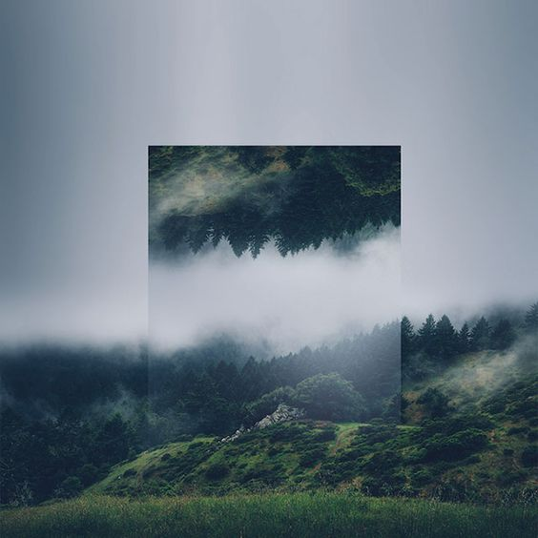

**Apartado 2.**

En la imagen montaña.jpg añade una palabra para que quede como la siguiente imagen, fíjate que las letras T, A y Ñ están detrás de las rocas:

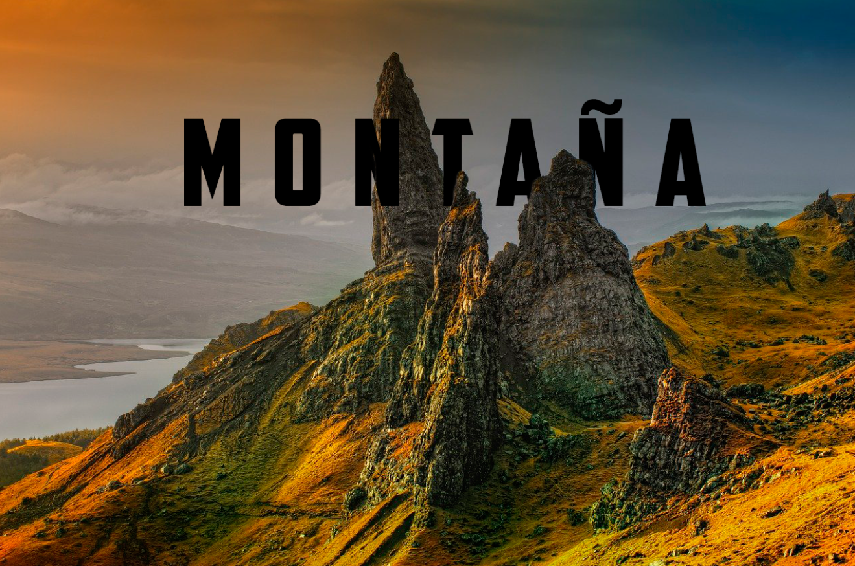

**Apartado 3.**

*Las máscaras de recorte permiten mostrar parte del contenido de una capa con la forma de otra, que es la que recorta.*

Con las imágenes silueta.jpg y bosque.png crear una imagen como la siguiente:

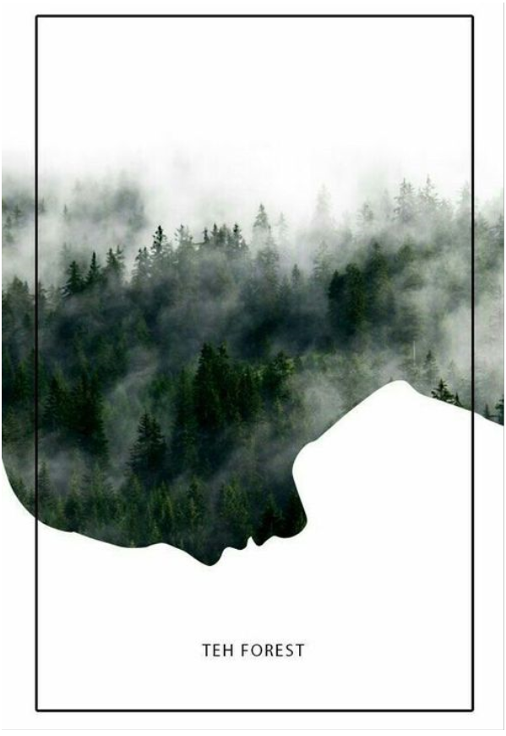

**Apartado 4.**

*Los Estilos de capa son efectos que podemos usar (bisel y relieve, sombra paralela, sombra interior, etc) para transformar capas de trazos normales y corrientes o imágenes, en algo más animado e impactante visualmente.*

Crear un logo lo más parecido a la siguiente imagen con estilos de capa:

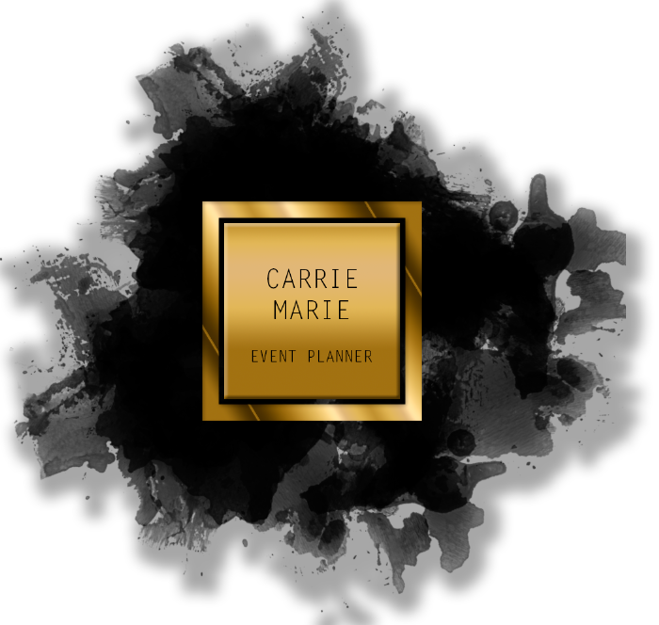

# 2.- Información de interés

#### Recursos necesarios y recomendaciones

###### **Recursos necesarios**

**Apartados 1,2,3 y 4.**

En el recurso “Tarea para DIW05. Recursos” podrás descargar un archivo comprimido que contiene todas las imágenes que necesitas para poder contestar a todos los apartados.

###### **Recomendaciones**

Para poder realizar la tarea deberás:

1. Descargar los archivos comprimidos que se te indican
2. Descomprimir los archivos para obtener las imágenes.
3. Con un software de edición de imágenes (Photoshop o Gimp,…) realizar las actividades.

# Indicaciones de entrega

Una vez realizada la tarea elaborarás un único documento comprimido con todas las soluciones. El envío se realizará a través de la plataforma de la forma establecida para ello, y el archivo se nombrará siguiendo las siguientes pautas:

**apellido1_apellido2_nombre_DIW05_Tarea**

# 3.- Evaluación de la tarea

#### Criterios de evaluación implicados

* a. Se han reconocido las implicaciones de las licencias y los derechos de autor en el uso de material multimedia.
* b. Se han identificado los formatos de imagen a utilizar.
* c. Se han analizado las herramientas disponibles para generar contenido multimedia.
* d. Se han empleado herramientas para el tratamiento digital de la imagen.
* g. Se han importado y exportado imágenes en diversos formatos según su finalidad.
* h. Se ha aplicado la guía de estilo.

#### ¿Cómo valoramos y puntuamos tu tarea?

|  |  |
| --- | --- |
| **Rúbrica de la tarea** | |
| **Apartado 1:** | 2,5 puntos |
| **Apartado 2:** | 2,5 puntos |
| **Apartado 3:** | 2,5 puntos |
| **Apartado 4:** | 2,5 puntos |